Приложение – визуализация базы данных с расписанием (так же использовалась в боте для telegram). Приложение позволяет отображать информацию из базы данных, а также изменять ее.

Join – изменение определенной строки в расписании.

Delete – удаление строки

Insert – Добавление новой строки в расписание

Update – Получить новые сведения из базы данных

Используется:

1. PyQt5
2. PostgreSQL (посредник psycopg2)

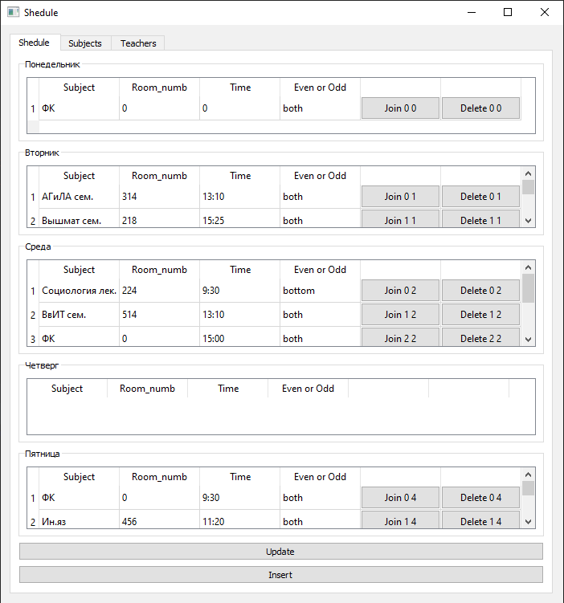

Функции и методы

Tabs.show_tab – отображение вкладки

MainWindow._connect_to_db – подключение к бд

MainWindow._create_subjects_tab – создание вкладки предметов

MainWindow._create_teacher_tab – создание вкладки преподавателей

MainWindow._create_shedule_tab – создание вкладки с расписанием

MainWindow._create_table– создание таблицы для отображения данных

MainWindow._update_table– заполнение таблицы данными из бд

MainWindow._change_day_from_table – функция закрепленная за кнопкой Join. Изменяет строчку на которой находится кнопка, изменяет запись в базе данных

MainWindow._del_row_table - функция закрепленная за кнопкой Delete. Удаляет строчку на которой находится кнопка, удаляет запись в базе данных

MainWindow._insert_row_table - функция закрепленная за кнопкой Insert. Добавляет в базу данных

MainWindow._update_shedule – обновляет все вкладки и перезаполняет таблицы данными из бд